В образовательном центре «Точка роста» прошло заседание методического объединения учителей информатики
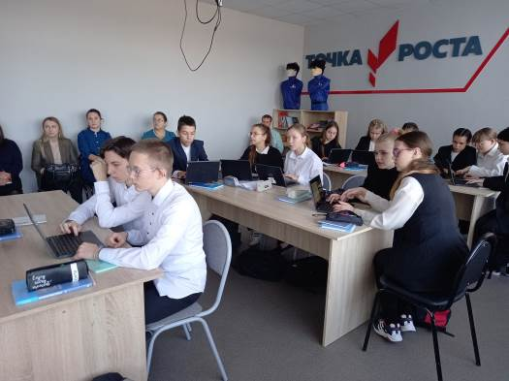
25 октября на базе средней школы с. Поселки прошло заседание методического объединения учителей информатики. Работа проводилась на базе Центра цифрового и гуманитарного профиля «Точка Роста».
С целью обмена опытом и ознакомления с методическими разработками по предмету было продемонстрировано два открытых урока.
Учитель информатики И.П. Щетинкин поделился опытом изучения основ программирования в 11 классе. С помощью педагога старшеклассники пробовали создать игру на языке Python. Программный продукт был продемонстрирован и опробован участниками МО.
Учитель информатики Е.В. Климова в 7 классе показала, как можно внедрить во фрагмент урока ИКТ-составляющую. Школьники уже привыкли к карточкам с QR-кодами, с помощью которых педагог проводит экспресс-тестирование по изученной или новой теме. Они поднимают карточку с вариантом ответа, который считают правильным, и телефон учителя считывает коды сразу всех учеников. Педагог получает мгновенную статистику правильных и неправильных ответов, которые выводятся на экран при помощи проектора. Интересный вид опроса позволяет привлечь дополнительное внимание школьников к уроку, а учителю – упростить сбор результатов. Для работы нужен компьютер с доступом к интернету, телефон с камерой и коды-карточки. Цифровые сервисы и инструменты образовательного центра «Точка роста» помогают в профессиональной деятельности учителя.
Продолжением заседания стал обзор современных цифровых сервисов, представленный руководителем методического объединения М.Д. Тенишевым. Участники обменялись мнениями эффективности их использования, а также обсудили вопросы информационной безопасности детей и защиты их персональных данных.
В ходе мероприятия была также обсуждена подготовка обучающихся к муниципальному этапу Всероссийской олимпиады школьников по информатике, который состоится в ноябре.
